

PAUTA ACTIVIDAD
LA FÉRTIL MEDIALUNA

La región donde se desarrolló la civilización mesopotámica y egipcia se encuentra entre Asia Menor, el Golfo Pérsico y el noreste de África (se ve en el mapa mundial). Esta zona es parte de un área más extensa que se conoce como la Fértil Medialuna, debido a que las tierras fértiles tienen esa forma.

Con la ayuda de un atlas, ubique los siguientes nombres en el mapa de la fértil medialuna. Luego, pinte esta zona (está marcada) de color verde.
- ¿qué países actuales se ubican en la zona de la fértil medialuna?
- ¿qué características tienen estos países (relacionados con la cultura, recursos naturales)?

RÍO NILO MAR MEDITERRÁNEO MAR ROJO RÍO ÉUFRATES
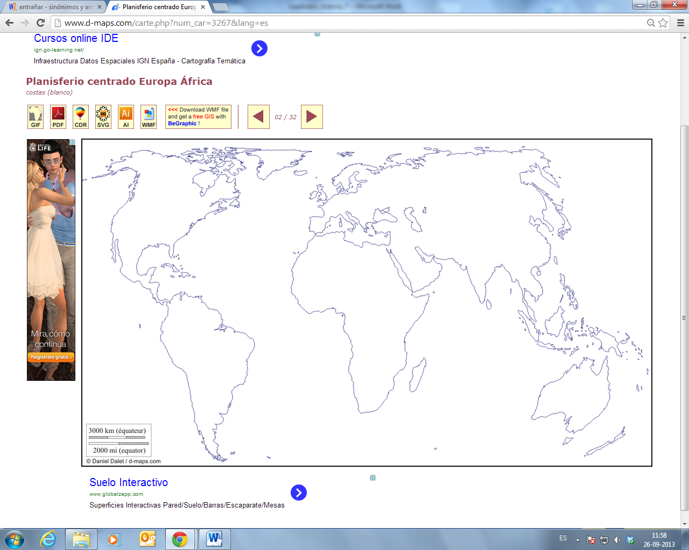
GOLFO PÉRSICO RÍO TIGRIS PENÍNSULA ARÁBICA MAR CASPIO

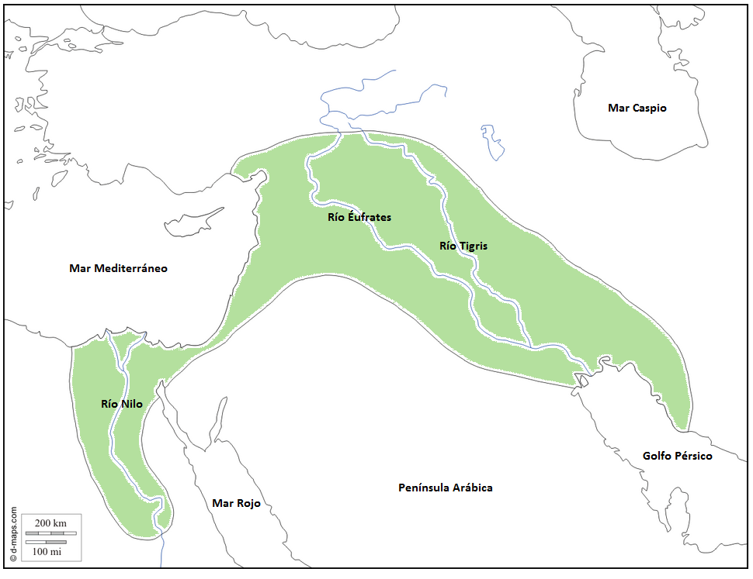

Elaborado por: Pilar García- Huidobro
Fuente mapa: www.d-maps.com

